SELECT pelanggan.id, pelanggan.nama, transaksi.jumlah_transaksi, transaksi.tanggal_transaksi FROM pelanggan

RIGHT JOIN transaksi ON pelanggan.id = transaksi.id_pelanggan

ORDER BY pelanggan.id;

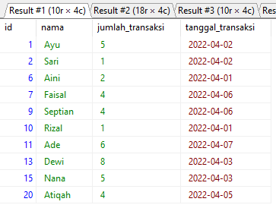

SELECT pelanggan.id, pelanggan.nama, transaksi.jumlah_transaksi, transaksi.tanggal_transaksi FROM pelanggan

LEFT JOIN transaksi ON pelanggan.id = transaksi.id_pelanggan

ORDER BY pelanggan.id;

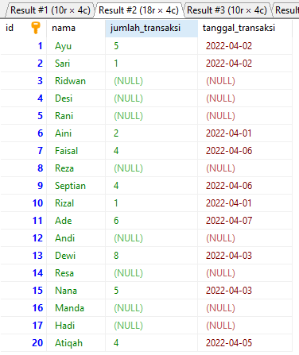

SELECT obat.id, obat.nama, transaksi.jumlah_transaksi, transaksi.tanggal_transaksi FROM obat

RIGHT JOIN transaksi ON obat.id = transaksi.id_obat

ORDER BY obat.id;

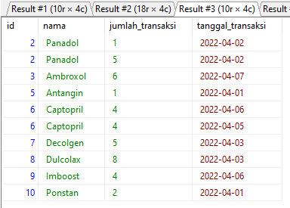

SELECT obat.id, obat.nama, transaksi.jumlah_transaksi, transaksi.tanggal_transaksi FROM obat

LEFT JOIN transaksi ON obat.id = transaksi.id_obat

ORDER BY obat.id;

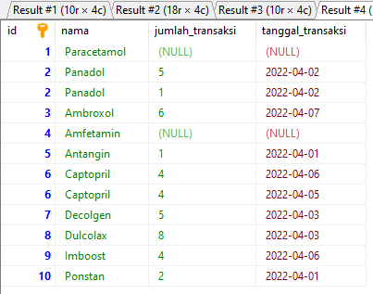

SELECT obat.id, obat.nama, obat.harga, obat.fungsi, stok.stok FROM obat

RIGHT JOIN stok ON obat.id = stok.id_obat

ORDER BY obat.id;

